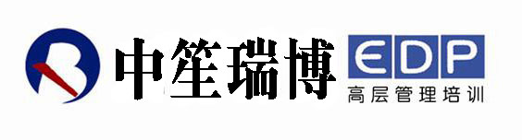
致：
From:
这是一门探讨企业如何才能永续成长的课程：课程系统的阐释了那些刚刚走向成功的企业就很快死亡的原因，以及如何解决这个问题让企业永续成长！

高级工商管理总裁班·核心课程
企业发展转型期管理
——组织成长与发展转型期完全解决方案
日期：5月26-27日
【课程介绍】:
优秀的企业源于创造了一种使其优秀的“核心能力”，但是，伴随企业成长的还有企业规模的增大和市场区域的扩大，失败往往就是从这个时候悄悄的开始了。
让企业领导人困惑的是：为什么在企业取得了辉煌的业绩之后，让企业辉煌的“核心能力”不再？营业额在增加但是利润却在减少？部门之间不但不能有效配合却在相互争吵？深感部下能力不足但却不得不用？以前抱团打天下的“兄弟”如今却要分道扬镳······
➔主讲：林健安 战略管理服务专家
➢【现任】：香港管理科学研究院院长，中国企业家全国理事会理事，上海盛世愿景管理科学研究所首席专家。同时，还兼任政府以及企业的战略顾问。
➢【主要研究领域】：转型管理、价值战略、企业成长理论、组织能力修炼等。
➢【讲课特点】：语言简练、观点严谨。擅长将深奥的理论通俗化，使用中国语言诠释西方管理理念，被媒界誉为“将西方管理理念中国化”的专家。

主 办：深圳清华大学研究院 东北教学站：中笙瑞博
学员要求：董事长、总经理、副总经理、部门总监及企业高层管理人员
地点：大连理工大学国际会议中心 二楼会议室 9:00-17:00
会议联系人： 牟楠 电话：0411－83655181
参会回执表回复方法：发邮件至：mun@dsia.org.cn
协会会员企业参会免费

参会回执表
会议名称 | 企业发展转型期管理
单位名称
联系人 |  | 电话 |  |  |  |  |  |  |  | 手机
网址 |  |  |  | 邮箱
参会人员
姓名 |  |  | 职务 |  |  |  |  |  | 电话
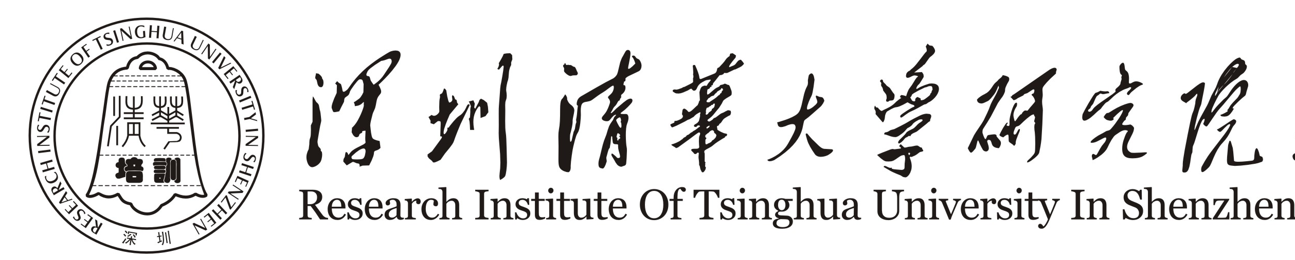
■■用今天的资本实现明天的宏伟蓝图■■
■■用今天的资本实现明天的宏伟蓝图■■

